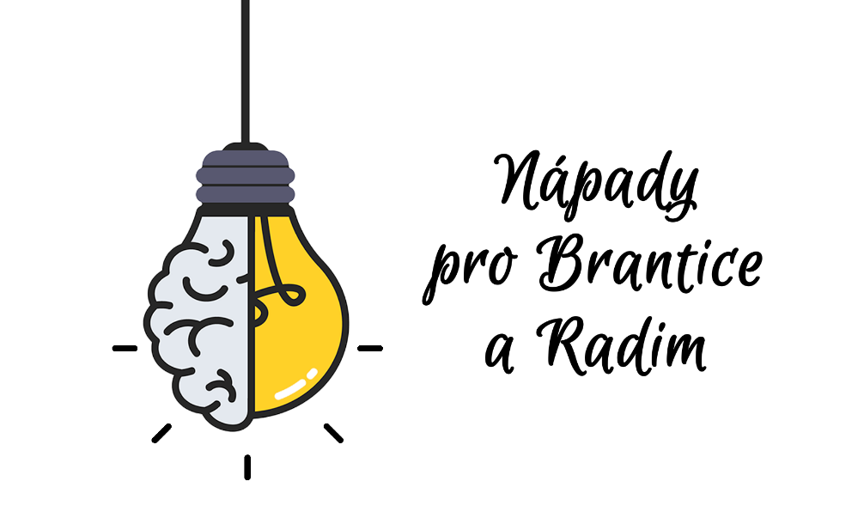
Pravidla participativního rozpočtu
pro rok 2024
Participativní rozpočet umožňuje občanům podílet se na utváření obce, zapojuje občany do spolurozhodování o obci, poskytuje jim možnost rozhodnout, k čemu se částka peněž vyčleněná na participativní rozpočet může použít. Sami občané nejlépe vědí, co jim v obci schází a co je potřeba vylepšit a zároveň sami se mohou podílet na řešení. Participativní rozpočet se tedy především zabývá tím, jak obec vylepšit – ať už se jedná o její vzhled, či třeba události, které se tu ne/konají. V roce 2024 můžete tedy navrhovat projekty v minimální výši 10.000 Kč a v maximální výši 200.000 Kč. Tyto peníze mohou být použity třeba právě na Váš projekt. Obec tyto peníze poskytne na nápad, příp. nápady, které ve veřejném hlasování získají nejvyšší počet hlasů.
Máte tedy nápad, co v naší obci vylepšit? Schází vám něco ve vašem okolí? Chcete se aktivně zapojit do života v obci? Chybí vám kulturní, sportovní či relaxační využití? Chcete zkvalitnit životní prostředí, sousedská setkávání, vzdělávání, volnočasové aktivity? Máte možnost – zapojte se do tvorby tzv. participativního rozpočtu.
Stačí mít tedy zajímavý nápad, splnit několik podmínek, vypsat formulář a hlasovat

Jaká jsou pravidla?

Jaký je stanovený finanční limit
Obec Brantice stanovila částku pro rok 2024 na realizaci projektů v rámci participativního rozpočtu spodní hranici ve výši 10.000 Kč a horní hranici ve výši 200.000 Kč. Realizace návrhu projektu nesmí překročit daný finanční rozpočet. Do nákladů potřebných pro realizaci se započítává v případě stavebních akcí či úprav i cena za zpracování projektové dokumentace.

Kdo může návrh podat
Fyzická osoba starší 15 let s bydlištěm v Branticích nebo Radimi. Za neplnoletou osobu může návrh podat plnoletá osoba s bydlištěm v obci Brantice nebo Radim.

Co může být obsahem návrhu
Návrhy na úpravy či instalace prvků ve veřejném prostoru, zvelebení veřejného prostranství, zkvalitnění životního prostředí, sousedská setkání, vzdělávání, volnočasové aktivity, kulturní a sportovní akce a podobně. Může se tedy jednat o investiční či neinvestiční záměr.
Jaké jsou podmínky pro uznání návrhu
- Návrh musí sloužit obyvatelům obce Brantice a Radim.
- Musí být realizován na veřejně přístupném místě (nemusí to být místo přístupné neustále, nesmí být ale omezeno vstupným nebo pronájmem).
- Musí to být budova, prostor či místo, které je ve vlastnictví obce.
- Návrh musí být proveditelný a realizovatelný v kompetenci obce, realizace musí být technicky možná.
- Celkové náklady na projekt nesmí přesáhnout stanovený finanční limit včetně DPH.
- Nesmí se jednat o propagaci produktů, služeb, činností komerčních subjektů, náboženského či politického charakteru.
- Žádost musí být podána na předepsaném formuláři, řádně vyplněna.

Jaký je postup?

- Vyplníte formulář
Žádost musí být podána na předepsaném formuláři (příloha č. 1), který obsahuje zároveň i souhlas se zpracováním osobních údajů pro účely projektu. V žádosti musí být vyplněny všechny požadované údaje, mohou být přiloženy případné přílohy (obrázky, mapy, …). Formulář naleznete na webových stránkách obce.

- Odevzdání formuláře
Termín pro podávání žádostí je od 1. 3. – 30. 4. 2024 včetně. Formuláře se žádostí můžete
odevzdávat prostřednictvím
- formuláře na stránkách obce
- e-mailu: jirina.heinischova@brantice.cz nebo nadezda.rysankova@brantice.cz
- osobně a Obecním úřadě v Branticích
- pošty na adresu Obecního úřadu v Branticích č. 121, 793 93 Brantice.

- Kontrola a úprava žádostí
Každý návrh bude překontrolován, zda splňuje všechny podmínky a je ve stavu přijatelnosti a proveditelnosti. Pokud bude potřeba návrh nějak upravit nebo doplnit, bude předkladatel vyzván k opravě či k doplnění. Žádost, která nebude splňovat výše uvedená kritéria, bude vyřazena z dalšího procesu. Předkladatel bude vyrozuměn o případném vyřazení.

- Prezentace a společná diskuze
Projekty, které splní veškeré podmínky, budou prostřednictvím webových stránek obce a facebookových stránek představeny občanům.
Zároveň proběhne společné veřejné setkání, kde budou projekty představeny občanům. V případě zájmu si žadatel může na tomto setkání svůj návrh odprezentovat osobně.

- Průběh hlasování
Hlasování proběhne jednak na společném setkání občanů a jednak elektronicky prostřednictvím odkazu na webových stránkách obce Brantice, případně můžete přijít osobně na Obecní úřad v Branticích a tam odhlasovat.
Hlasovat může každý občan. Každý účastník hlasování bude mít k dispozici dva kladné hlasy a jeden hlas záporný. Kladné hlasy mohou být rozloženy mezi jednotlivé finální projekty, ale mohou být stejně tak přiřazeny oba k jednomu projektu. Záporný hlas můžete udělit projektu, který byste vy, jako hlasující, nechtěli podpořit. Udělení záporného hlasu není povinné.

Po sečtení všech hlasů budou návrhy seřazeny dle výsledného pořadí. V případě shody proběhne losování.
V případě, že úhrnné náklady dvou a více projektů nepřesáhnou stanovený finanční limit 200.000 Kč včetně DPH a zároveň získají nejvyšší počet hlasů, mohou být v rámci participativního rozpočtu realizovány současně.

- Příprava a realizace vítězného projektu
Vybraný projekt bude ze strany obce zrealizován do konce roku 2024. V odůvodněných případech (nepříznivé počasí, administrativa, stavební povolení, …) může být termín realizace projektu prodloužen do 30. 6. 2025.
V případě souhlasu předkladatele, bude tento informován o průběhu příprav a následné realizaci, případně může být přizván ke spolupráci.

- Informace
Všechny informace a náležitosti vztahující se k projektu „Nápady pro Brantice a Radim“ naleznete na webových stránkách obce.

V případě potřeby osobní konzultace či jiné pomocí týkající se „Nápadů pro Brantice a Radim“, je nutná telefonická domluva termínu na tel. č. 776 677 940. Rádi vám pomůžeme. Těšíme se na Vaše nápady …..

Informace Vám poskytne:

Jiřina Heinischová, místostarostka
e-mail: jirina.heinischova@brantice.cz

MUDr. Naděžda Ryšánková, zastupitelka
e-mail: nadezda.rysankova@brantice.cz

Časový harmonogram

Termín pro podávání žádostí: 1. 3. – 30. 4. 2024
Kontrola a úprava žádostí: 1. 5. – 19. 5. 2024
Prezentace a společná diskuze: 20. 5. – 23. 5. 2024
Průběh hlasování: 24. 5. – 14. 6. 2024
Výsledek hlasování: 17. 6. 2024
Příprava realizace vítězného
nápadu a realizace: od července 2024

Základní pravidla výzvy: předkladatelé nápadů budou postupovat dle příručky – „Pravidla participativního rozpočtu pro rok 2024“

Přílohy pravidel:
Výzva – participativní rozpočet pro rok 2024
Formulář žádosti pro Nápady pro Brantice a Radim

Uveřejnění Pravidel participativního rozpočtu pro rok 2024 včetně příloh bylo schváleno usnesením Zastupitelstva obce č. 11/12/2024 dne 12. 2. 2024.

